八 CSS基础样式

1. 什么是 CSS 继承?哪些属性能继承，哪些不能？

1.继承是一种规则，它允许样式不仅应用于某个特定html标签元素，而且应用于其后代。css继承：设置父级元素，其子级元素的样式会和父级元素一样。所谓CSS的继承是指被包在内部的标签将拥有外部标签的样式性质。

比如下面代码：如某种颜色应用于p标签，这个颜色设置不仅应用p标签，还应用于p标签中的所有子元素文本，这里子元素为span标签。

\```

p{color:red;}

p{border:1px solid blue}

<p>三年级时，我还是一个<span>胆小如鼠</span>的小女孩。</p>

\```

http://js.jirengu.com/gedacikigo/1/edit

可见右侧结果窗口中p中的文本与span中的文本都设置为了红色。但注意有一些css样式是不具有继承性的。如border:1px solid blue；border作用只是给p标签设置了边框为1像素、红色、实心边框线，而对于子元素span是没用起到作用的。

2.能继承的元素：.字体：family，size，weight，line-height；文本相关属性：letter-spacing，word-spacing，text-align, text-indent;列表相关属性：list-style-type;颜色：color(ps：a标签不能继承父元素的字体颜色，原因是a标签自己有默认字体颜色，会覆盖掉继承自父元素的字体颜色)；

3.不能继承：.display；float；多数边框类属性：padding和margin；背景相关，比如颜色图片等。

二．块级元素和行内元素分别有哪些？

1. 块级元素：div , p , form, ul, li , ol, dl, address, fieldset, hr, menu, table；常见的div、p、li、h1、h2、h3、h4等html标签都是块级元素；
2. 行内元素：span, strong, em, br, img , input, label, select, textarea；常见的span、a、lable、strong、b等html标签都是行内元素。默认情况下，行内元素均无法设置宽度、高度、上下方向margin的外边距等。

3.区别1：块级元素独占一行，行内元素的长度就是内容的长度。

区别2：块级元素可以设置宽高，行内元素不能设定宽和高。

区别3：块级元素可以包含行内元素，但行内元素不能包含块级元素。

区别4：行内元素设置margin会失效，设置padding有效但不能撑开父级元素的高度。

1. 如何让块级元素水平居中？如何让行内元素水平居中?如何让 inline-block 元素水平居中？
2. 如果被设置元素为文本、图片等行内元素时，水平居中是通过给父元素设置 text-align:center 来实现的。

2.当被设置元素为 块状元素 时用 text-align：center 就不起作用了，这时也分两种情况：定宽块状元素和不定宽块状元素。

-定宽块状元素：块状元素的宽度width为固定值。

满足定宽和块状两个条件的元素是可以通过设置“左右margin”值为“auto”来实现居中的。margin-left:auto;

margin-right:auto;或margin:0，auto；

-不定宽块状元素：块状元素的宽度width不固定。

不定宽度的块状元素有三种方法居中（这三种方法目前使用的都很多）：

(1)加入 table 标签;

\```

table{

border:1px solid;

margin:0 auto;

}

\```

(2)设置 display: inline 方法：与第一种类似，显示类型设为行内元素，进行不定宽元素的属性设置;

改变块级元素的 display 为 inline 类型（设置为行内元素 显示），然后使用 text-align:center 来实现居中效果。

(3)设置 position:relative 和 left:50%：利用相对定位的方式，将元素向左偏移 50% ，即达到居中的目的。

通过给父元素设置 float，然后给父元素设置 position:relative 和 left:50%，子元素设置 position:relative 和 left: -50% 来实现水平居中。

四．单行文本溢出加 ...如何实现?

text-overflow:ellipsis; 当对象内文本溢出时以省略号显示；

text-overflow:clip;不显示省略标记，而是直接裁剪掉；

text-overflow:string;使用给定的字符串来代表被修剪的文本。

http://js.jirengu.com/golisasori/1/edit

1. px, em, rem,vw 有什么区别？

1.px:固定尺寸。px就是pixel的缩写，意为像素。px就是一张图片最小的一个点，一张位图就是千千万万的这样的点构成的，比如常常听到的电脑像素是1024x768的，表示的是水平方向是1024个像素点，垂直方向是768个像素点。

2.em:相对于父元素的尺寸倍数。参考物是父元素的font-size，具有继承的特点。如果自身定义了font-size按自身来计算（浏览器默认字体是16px），整个页面内1em不是一个固定的值。

3.rem:相当于根元素body的尺寸倍数。css3新单位，相对于根元素html（网页）的font-size，不会像em那样，依赖于父元素的字体大小，而造成混乱。

4.vw:css3新单位，viewpoint width的缩写，视窗宽度，1vw等于视窗宽度的1%。比如：浏览器宽度1200px, 1 vw = 1200px/100 = 12 px。

5.vh:css3新单位，viewpoint height的缩写，视窗高度，1vh等于视窗高度的1%。比如：浏览器高度900px, 1 vh = 900px/100 = 9 px。

六．解释下面代码的作用? 字体里\5b8b\4f53代表什么?

body{

font: 12px/1.5 tahoma,arial,'Hiragino Sans GB','\5b8b\4f53',sans-serif;

}

1.表示body中所有字体设置为：字体大小12px；字体行高大小是字体的1.5倍；字体类型为tahoma,arial,'Hiragino Sans GB','\5b8b\4f53'；字体为无衬线类型；

2.字体里\5b8b\4f53是“宋体”的unicode编码。当网页css 编码是 utf8 时，某些情况下直接写：宋体、微软雅黑之类的中文字体名字，会出现不能识别导致字体设置失效的问题，如果把字体名字转成对应编码如：‘\5b8b\4f53’，就不会出现这个问题。

七．实现如下效果

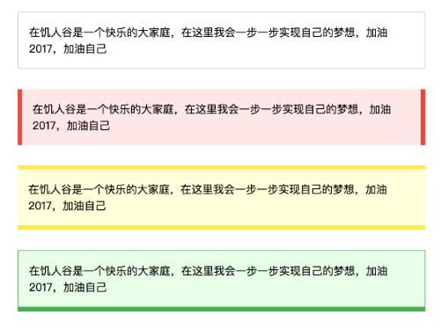

效果线上预览地址： <http://book.jirengu.com/jrg-team/frontend-knowledge-ppt/code/hunger-ui/container.html>

https://jirengusanyue.github.io/Demo-border14/7-7demo.html

八．实现如下效果

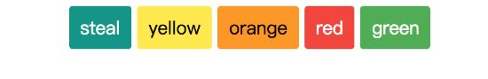

效果线上[预览地址](http://book.jirengu.com/jrg-team/frontend-knowledge-ppt/code/hunger-ui/button.html)：<http://book.jirengu.com/jrg-team/frontend-knowledge-ppt/code/hunger-ui/button.html>

九．实现如下两个表格效果

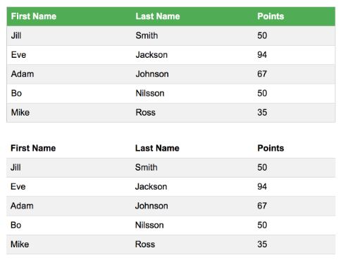

[线上预览地址](http://book.jirengu.com/jrg-team/frontend-knowledge-ppt/code/hunger-ui/table.html)：<http://book.jirengu.com/jrg-team/frontend-knowledge-ppt/code/hunger-ui/table.html>

https://jirengusanyue.github.io/Demo-border14/7-9demo.html

十．

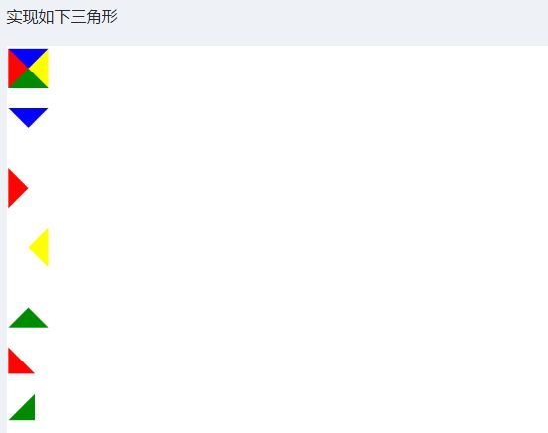

<http://js.jirengu.com/tujosaguno/1/edit>

十一. https://jirengusanyue.github.io/Demo-border14/7-1demo.html